«О поступках плохих и хороших»

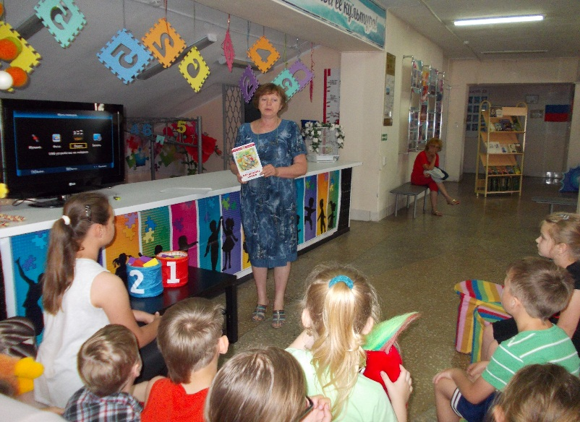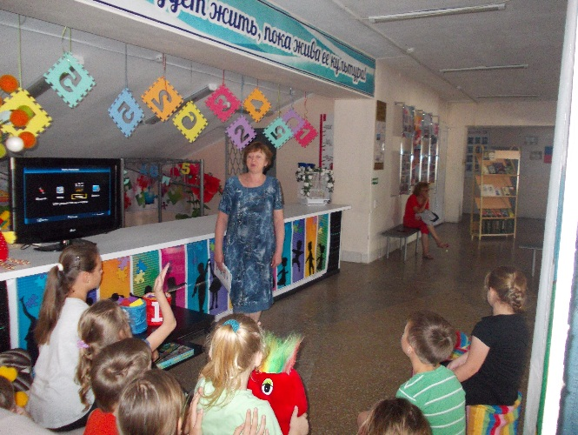 Урок добролюбия «О поступках плохих и хороших» прошел 6 июня в сельской детской библиотеке кавказского сельского поселения. Вместе дети рассуждали, что такое доброта, что такое настоящая дружба, почему нужно совершать хорошие поступки. Разобрались, какие плохие поступки встречаются нам в жизни, а какие хорошие. Ребята послушали стихи, и отгадывали плохо или хорошо поступали герои книг.